上海市静安区社会组织联合会会员申请表
单位全称 |  |  |  |  |  | 所 属  街 道
业务范围
办公地址 |  |  |  |  |  | 邮 编
电 话 |  |  |  | 传 真
网 址 | http://
法定代表人 |  | 电 话 |  |  | 手 机
法定代表人 | E-mail
负责人 |  | 电 话 |  |  | 手 机
负责人 | E-mail
党建负责人 |  | 电 话 |  |  | 手 机
党建负责人 | E-mail
联系人 |  | 职 务 |  |  | 手 机
联系人 | E-mail
信息员 |  | 电 话 |  |  | 手 机
信息员 | E-mail
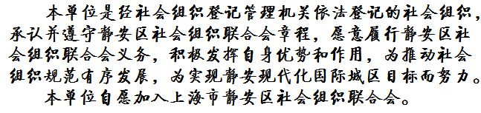

单位公章
年 月 日

上海市静安区社会组织情况调查问卷
社会组织全称
荣誉及奖励
（个人&集体）
党  建  部  分 | 党建  负责人 |  | 手机号 |  | 电子邮箱
党  建  部  分 | 党建  形式 | □党总支 □独立党支部 □临时党支部 □联合党支部 □党建联络员 □无
党  建  部  分 | 党建  形式 | 专职工作人员总数 人，党员总数 人  兼职工作人员总数 人，党员总数 人
党  建  部  分 | 简述目前贵机构开展党建活动的情况、遇到的困难、意见及建议：
业  务  部  分 | 项  目  实  施  情  况 | 公益招投标
业  务  部  分 | 项  目  实  施  情  况 | 公益创投
业  务  部  分 | 项  目  实  施  情  况 | 政府购买服务
业  务  部  分 | 项  目  实  施  情  况 | 其他
业  务  部  分 | 项  目  实  施  情  况 | 以上部分请写明具体名称、实施时间
业  务  部  分 | 在业务开展上遇到困难和建议：
其他 | 您希望区社会组织联合会搭建何种平台为社会组织提供服务（可多选）？  □专项培训 □学习考察 □树立典型 □评比表彰 □沙龙联谊 □建立网站  □主题教育 □媒体报道 □政策法规的解读与咨询  □其他：

